РОССИЙСКАЯ ФЕДЕРАЦИЯ
Краснодарский край
Муниципальное дошкольное образовательное бюджетное учреждение детский сад комбинированного вида № 34
354008 г. Сочи, ул. Клубничная, 30
_____________________________________________________________________________

ПРИКАЗ
№ _77_ от «_12_» апреля 2020 г.
О внесении изменений в «Положение о порядке обращения за компенсацией части родительской платы за присмотр и уход за детьми, посещающими МДОУ детский сад комбинированного вида № 34»

В связи с уточнением форм документов, регламентирующих порядок обращения за компенсацией части родительской платы за присмотр и уход за детьми, посещающими МДОУ детский сад комбинированного вида № 34
ПРИКАЗЫВАЮ:
- Внести изменения в приказ заведующего МДОУ детский сад комбинированного вида № 34 №38 от 31.01.2019 года.
- Утвердить образец заявления о предоставлении компенсации части родительской платы за присмотр и уход за детьми, посещающими МДОУ детский сад комбинированного вида № 34 (Приложение 1).
- Утвердить образец заявления об отказе компенсации части родительской платы за присмотр и уход за детьми, посещающими МДОУ детский сад комбинированного вида № 34 (Приложение 2)
- Сотруднику, осуществляющему прием документов :
  - Использовать утвержденные образцы документов с 05 апреля 2020 года.
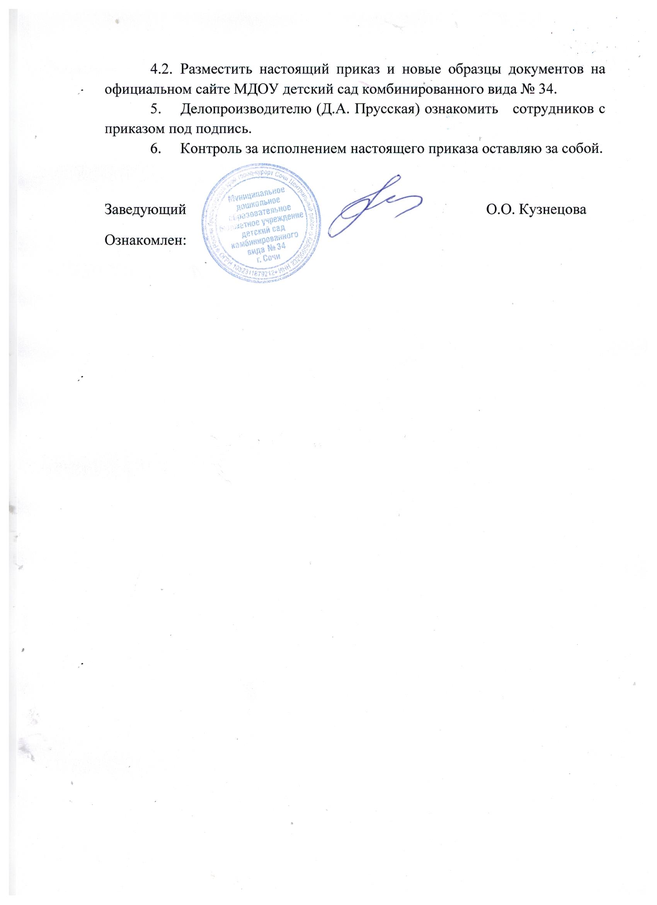
Заведующему
МДОУ детский сад комбинированного вида № 34
О.О. Кузнецовой
от _____________________________________,
Ф.И.О. заявителя
проживающего по адресу: г. Сочи,
Постоянное место жительства или временного пребывания (нужное подчеркнуть)
ул. _____________________________________
д. ______________ кв. _____________________
Конт. тел_________________________________
Электронный адрес:________________________

РОССИЙСКАЯ ФЕДЕРАЦИЯ
Краснодарский край
Муниципальное дошкольное образовательное бюджетное учреждение детский сад комбинированного вида № 34 г. Сочи
354008 г. Сочи, ул. Клубничная, 30
_____________________________________________________________________________

Заявление
Прошу предоставить мне компенсацию части родительской платы за содержание моего _________________________ребенка (детей).
(первого, второго, третьего)
Ф.И.О. ребенка________________________________________________
Дата рождения ребенка «____» _________________ 20____ г.
Свидетельство о рождении _______№_____________Дата выдачи __________________________________________________________________
СНИЛС ребенка _____-_____-_____ ____
Паспортные данные родителя ________№_________Дата выдачи__________
Кем выдан ________________________________________________________
__________________________________________________________________
СНИЛС родителя _____-_____-_____ ____
Перечень предъявленных документов:
- Паспорт (копия)____ экз.
- СНИЛС (копия)____ экз.
- Свидетельство о рождении (копия) ____ экз.
- Сумму компенсации прошу зачислять на мой расчетный счет в ПАО «Сбербанк России» №_________________________________________
В соответствии с Федеральным законом №152-ФЗ от 27.07.2006 года «О персональных данных» выражаю свое согласие на доступ, на обработку (сбор, систематизацию, накопление, хранение, уточнение (обновление, изменение), использование, распространение (передачу) способами, не противоречащими закону, моих персональных данных и данных моего ребенка, а именно: фамилии, имени, отчестве, дате рождения, реквизитов свидетельства о рождении, паспортных данных, месте жительства, реквизиты л/счета, СНИЛС, социальное положение . Настоящее согласие сохраняет силу до выбытия ребенка из образовательного учреждения.
Дата _______________ Подпись ____________________

Обо всех изменениях, влекущих за собой изменения в назначении и предоставлении компенсации части родительской платы, обязуюсь извещать в течение 5 дней.
О последствиях представления получателем компенсации неполных и (или) недостоверных сведений (п. 6 постановления Главы администрации (Губернатор) Краснодарского края от 12 декабря 2013 года № 1460 «Об утверждении порядка обращения за компенсацией части родительской платы за присмотр и уход за детьми, посещающими образовательные организации Краснодарского края, реализующие образовательную программу дошкольного образования, и ее выплаты») извещен.

Дата _______________ Подпись ____________________

РОССИЙСКАЯ ФЕДЕРАЦИЯ
Краснодарский край
Муниципальное дошкольное образовательное бюджетное учреждение детский сад комбинированного вида № 34 г. Сочи
354008 г. Сочи, ул. Клубничная, 30
_____________________________________________________________________________

Заведующему
МДОУ детский сад комбинированного вида № 34
О.О. Кузнецовой
от _____________________________________,
Ф.И.О. заявителя
проживающего по адресу: г. Сочи,
Постоянное место жительства или временного пребывания (нужное подчеркнуть)
ул. _____________________________________
д. ______________ кв. _____________________
Конт. тел_________________________________
Электронный адрес:________________________

Заявление
Я, _______________________________________________________________
(ФИО полностью)
__________________________________________________________________
отказываюсь от получения компенсации части родительской платы за содержание моего ребенка ___________________________________________
(ФИО полностью)
__________________________________________________________________
Дата рождения «____»_______________20_____г., посещающего МДОУ детский сад комбинированного вида №34 ____________________________ группу.

Дата _______________ Подпись ____________________

